報道関係各位
2019年11月15日

Paidy 5周年記念20%オフキャンペーン実施！

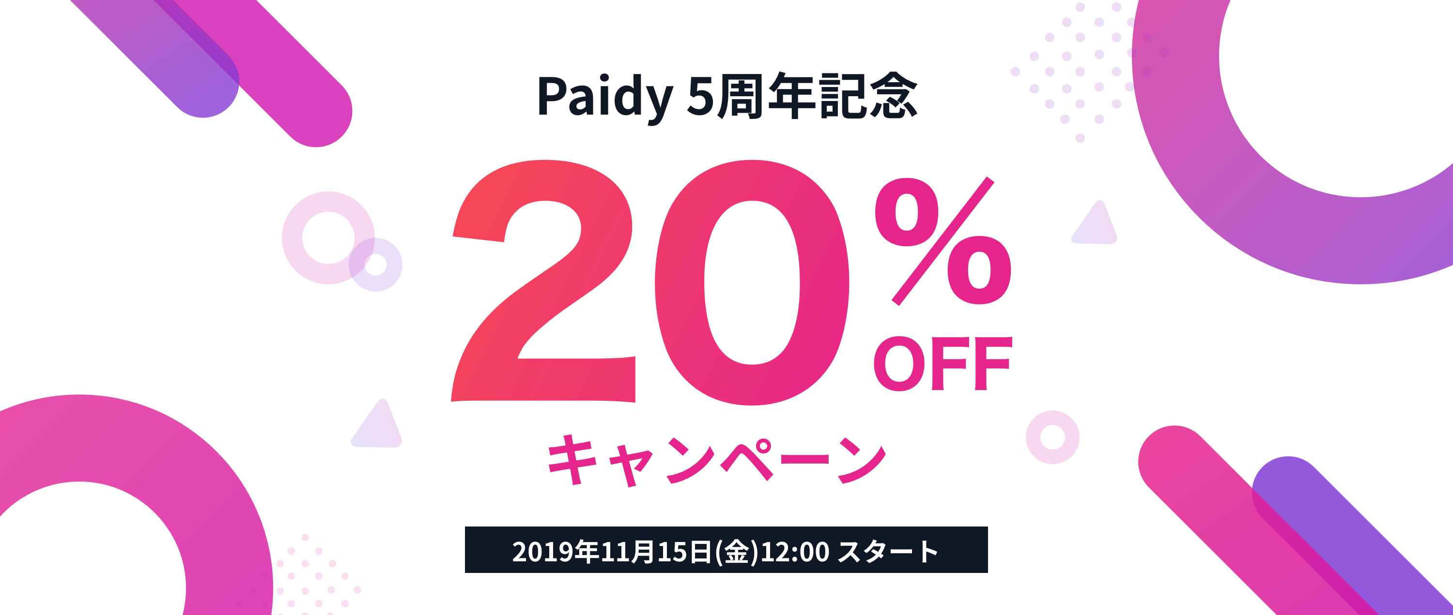

Paidyは、金融サービスにおける「めんどくさい！」の解決をミッションに掲げ、2014年10月に誕生いたしました。サービス提供開始から今年で5周年を迎えるPaidyは、翌月おまとめ払いのEC向け決済サービスとして、シンプルなUI/UX、事前登録・クレジットカード不要、メールアドレスと携帯電話番号だけで瞬時に決済を行い、利便性の高い決済サービスを提供してきてまいりました。私たちの他にはないユニークなサービスは、これまでにたくさんのお客様に評価いただいております。このたびの5周年という大きな節目を記念して、11月15日よりPaidyをご利用いただいたお客様を対象に20%オフキャンペーンを実施いたします。本キャンペーンは、「SHOPLIST」「ラクマ」など、Paidyが使える人気のお店約30店舗が対象予定です。この機会にPaidy決済ご利用で、便利でお得なショッピングをお楽しみください。

【Paidy 5周年記念20%オフキャンペーン】
期間: 2019年11月15日(金)12:00 ～ 11月27日(水)11:59
詳細はこちらのキャンペーンページよりご確認ください。 https://paidy.com/lp/5th_anniv_top

【株式会社Paidyについて】
株式会社Paidyは、より良いファイナンシャル・サービスを実現することを目的に設立されました。幅広い年齢層のお客様が利用可能な、カードのいらないカンタン決済サービス「Paidy翌月払い」をメインサービスとしてご提供しています。

所在地：東京都港区南青山1-24-3 WeWork乃木坂 3階
代表取締役会長：ラッセル・カマー
代表取締役社長：杉江 陸
URL: https://paidy.com/

【本件お問い合わせ先】
株式会社Paidy 担当：沖村祥子
Tel: 03-5544-8729
Mobile: 080-6745-9787 / Email：shoko.okimura@paidy.com

